


电子合同制造服务, 全球市场研究报告2023-2029

电子合同制造服务是一个术语，指为原始设备制造商 (OEM) 测试、制造、分销电子元件和组件并提供退货/维修服务的公司。该概念也称为电子合同制造 (ECM)。
原始设计制造商 (ODM) 是指按照指定设计和制造产品并最终由另一家公司重新命名以进行销售的公司。 此类公司允许拥有或许可公司的公司生产产品（无论是作为补充还是单独），而无需参与工厂的组织或运营。
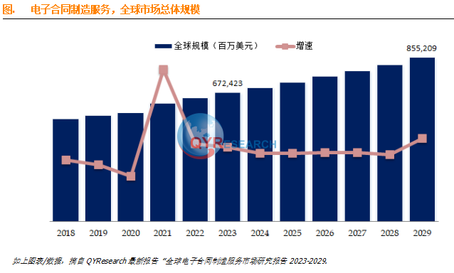
据QYResearch调研团队最新报告“全球电子合同制造服务市场报告2023-2029”显示，预计2029年全球电子合同制造服务市场规模将达到855210百万美元，未来几年年复合增长率CAGR为4.1%。
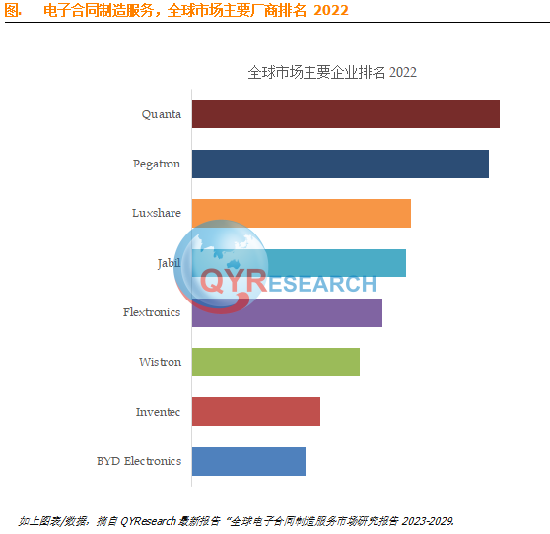
全球主要电子合同制造服务厂商包括HONHAI, Compal, Pegatron, Quanta, Jabil, Flextronics, Luxshare, Wistron, Inventec, BYD Electronics等。2022年，前五名厂商份额超过52.68%。
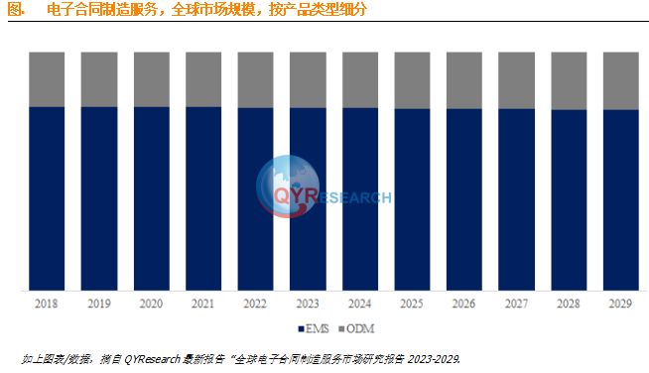
2022年，EMS在全球电子合同制造服务市场中占4937.71亿美元。 到 2029 年，这一类型的细分市场预计将达到 6466.61 亿美元。
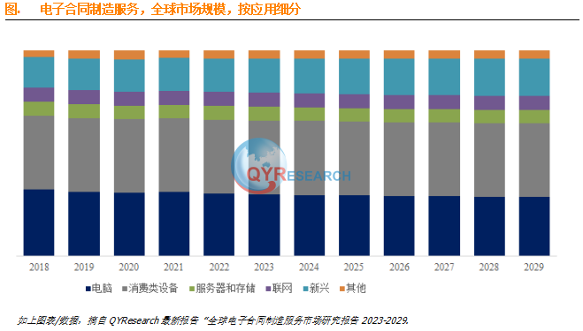
2022年，消费类设备在全球电子合同制造服务市场中占2310.53亿美元，份额最大。 到 2029 年，这一类型的细分市场预计将达到 3069.9 亿美元。
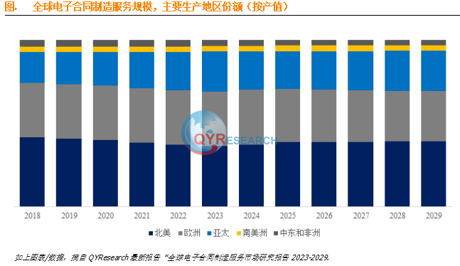
在电子合同制造服务市场中，北美占据重要份额，2022年市场份额为36%，预计到2029年市场规模将达到1917.75亿美元。
市场趋势：
在短时间内，由于冠状病毒（COVID-19）的爆发，市场和消费者的行为发生了巨大的变化。 从人们袭击杂货店过道到取消世界上最重要的活动以及强制“非必要”企业暂时关闭，这种流行病正在对我们所知的经济和社会产生重大影响。
1. 尽管 COVID-19 大流行带来了诸多负面影响，但它还是带来了一些积极成果。 例如，如果您的产品或服务可以向冠状病毒患者推销，那么它很可能表现良好。 随着疫情的发展，2021年医疗行业依然会有长足的发展。
2. 由于贸易紧张局势以及一些领先的西方 OEM 制造商在中国的制造实际和感知过度集中，东南亚大多数传统 EMS 中心将在 2021 年至 2025 年实现高于趋势的增长。
3. 未来5年，一些低成本的亚洲国家将在其新兴的科技制造业中看到新的投资。 这可能包括老挝、柬埔寨、缅甸和孟加拉国。 大部分投资将基于现有劳动力规模、劳动力增长率和蓬勃发展的当地消费市场。 从富士康到伟创力等 EMS 和 ODM 公司意识到，这些对新制造中心的巨额投资往往需要 15 年或更长时间才能真正成为具有有意义规模的竞争力量。
4. 新一代中型、中国/仅限中国的 EMS 提供商将找到自己的翅膀并扩展到中国以外的地区，以与来自台湾和美国的大型跨国 EMS 提供商竞争。
市场驱动因素：
电子合同制造行业（EMS 和 ODM）的关键驱动因素是成本。
通过提供低成本劳动力和组件可用性，可以吸引以 EMS/ODM 形式进行大批量制造的国家
EMS / ODM 模式能够真正降低外包成本并带来实际帮助 OEM 降低成本和节省资金的好处，其关键成功因素包括：
低成本地理目的地
元件成本
知识产权 (IP) 保护
政府税收优惠

